Tatin de chou pommée
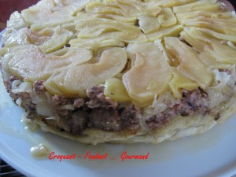 Pour 6 Gourmands :
- ½ chou vert
- 3 pommes
- 500 g de farce pour légumes
- 1 rouleau de pâte feuilletée pur beurre
- 25 g de beurre
- sel & poivre du moulin
- muscade
1 moule à manqué de 26 cm
Faire chauffer le four à 180°C (Chaleur tournante)
Détacher les feuilles de chou et enlever les grosses côtes.
Plonger les feuilles pendant 10 min dans de l'eau bouillante salée.
Les égoutter et les tailler en fines lanières.
Faire revenir la farce pour légumes dans une sauteuse sans matière grasse.
Ajouter les lanières de chou.
Poivrer et râper un peu de muscade.
Cuire une dizaine de minutes en remuant souvent.
Peler et épépiner les pommes.
Les couper en lamelles.
Faire fondre le beurre et le verser dans le moule (j'ai utilisé un moule en silicone, j'ai donc mis le beurre dedans et j'ai passé quelques secondes au micro-ondes).
Disposer harmonieusement les tranches de pommes dans le moule.
Verser la préparation au chou et égaliser.
Couvrir le plat de la pâte feuilletée.
Rentrer la pâte le long du bord, tout autour du moule.
Glisser le moule dans le four.
Laisser cuire 25 min environ.
Vérifier la cuisson et sortir le moule du four.
Retourner aussitôt sur le plat de service.
Nous avons mangé cette Tatin, bien chaude accompagnée d'une petite salade.

